重庆市大足区铁山中学人教版九年级物理《17.4欧姆定律在串、并联电路中的应用》教案

【知识与技能】
1．让同学们进一步理解欧姆定律的应用；
2．使学生能够灵活把欧姆定律和串并联的特点等知识联系起来。
【过程与方法】
通过相关题目的讲解，培养学生综合运用知识解决实际问题的能力。
【情感、态度与价值观】
通过本科的教学，培养同学们普遍联系的世界观。
教学重、难点：
欧姆定律与串并联电路特点的灵活运用
教学方法：
讲授法
教学过程：
【旧课复习】
1．串并联电路的特点及欧姆定律：
串联电路 并联电路
电流： I=I₁=I₂=……=In I= I₁+I₂+……+In
电压：U=U₁+U₂+……+Un U=U₁=U₂=……=Un
电阻：R=R₁+R₂+……+Rn 1/R=1/R₁+1/R₂+…+1/Rn
R=R₁R₂/(R₁+R₂)
2．电流的定义式I=Q/t
3．欧姆定律的表达式：I=U/R
应用时要注意同体性和同时性。
【新课引入】
我们学习欧姆定律和串并联电路的特点后，同学感觉有关计算非常难做，本节课我们就来练习这类题目的解法。
【新课讲解】
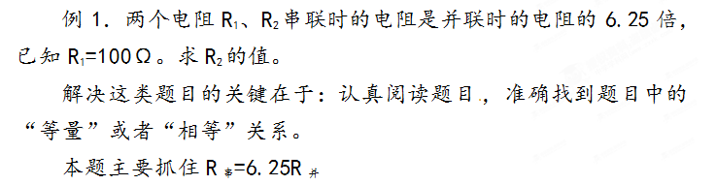解： R₁=100Ω
∵ R_{串}=6.25R_{并}
∴ R₁+R₂=6.25R₁R₂/(R₁+R₂)
(R₁+R₂)²=6.25R₁R₂
(100Ω+ R₂)²=6.25×100Ω×R₂
R₂²+200ΩR₂+10000Ω²=625Ω×R₂
R₂²-425ΩR₂+10000Ω²=0
(R₂-400Ω)( R₂-25Ω)=0
∴ R₂=400Ω或者25Ω
答：……
此题主要运用了串联电路的电阻特点和并联电路的电阻特点两个知识点。
例2．某电路的电阻增加3Ω时，电流变为原来的4/5，求原来的电阻？想要使电流降为原来的1/2，还应再增加多大的电阻？（电源电压不变）
分析：本题主要抓住I₂=4/5 I₁和I₃=1/2I₁,两个等量关系。同时认真读题，挖掘题目中的不变量——电源电压。也就是U₁=U₂=U3[来源:学&科&网Z&X&X&K][来源:Zxxk.Com]
解： R₂=R₁+3Ω I₂=4/5 I₁ I₃=1/2I₁
∵ 电源电压不变
∴ U₁=U₂=U₃
(1)又 ∵ I=U/R
∴ U=IR
∴I₁R₁=I₂R₂
I₁R₁=4/5 I₁ ( R₁+3Ω)
R₁ =0.8 R₁+2.4Ω[来源:学科网]
0.2 R₁=2.4Ω
R₁=12Ω
(2) I₁R₁=I₃R₃
I₁R₁=1/2 I₁ ( R₁+3Ω+R_{x})
R₁ =0.5×(R₁+3Ω+R_{x} )
12Ω=0.5×(12Ω+3Ω+ R_{x})
12Ω=0.5×(15Ω+ R_{x})
12Ω=7.5Ω+ 0.5R_{x}
0.5R_{x}=4.5Ω
R_{x} =9Ω
答：……
例3．一盏白炽灯，其灯丝电阻为484Ω，允许通过的最大电流为0.5A，现在要把它接入电流为1.5A的电路中，应并联一个多大的电阻？（电源电压不变）
分析：[来源:学科网ZXXK]
[来源:学科网ZXXK]

【作业布置】
1.如图1所示，电源电压不变，仅闭合开关S₂，电流表示数为I,仅闭合开关S₁,电流表示数为1/2I,求（1）R₁:R₂=?
(2)S₁、S₂都闭合，电流表示数为多少？

2．如图2所示，R₁的阻值为20Ω，当S₁闭合、S₂断开时，电流表示数为0.3A,当S₁、 S₂都闭合时，电流表的示数为0.5A,求电源电压和R₂的阻值。

